Тема недели: «Весна в окно стучится…Что нам весна подарила»

- Познавательное развитие на тему: «Беседа о комнатных растениях».
Цель: Уточнять и расширять представления детей об условиях среды, необходимых для удовлетворения основных жизненно важных потребностей растений. Формировать представление о растениях как живых организмах. Воспитывать желание заботится о растениях.

«Где растут цветы?»
Содержание знаний. Ребенок должен усвоить, что цветы на клумбах, комнатные растения выращивают для красоты. Цветы дарят людям на праздники, когда идут в гости. Цветы приносят радость. Их можно купить в цветочном магазине. Рассказать, что цветы бывают полевые, лесные, садовые, комнатные. У них разные стебли, листья, цветы.
Дидактическая задача. Сгруппировать растения по месту произрастания, описать, сравнить их внешний вид.
Оборудование. Живые цветы разного произрастания или картинки с их изображением.
Ход игры. Ребенок рассматривает все предложенные растения и определяют, к какому виду они относятся. Сравнивает по внешнему виду, описывает, группирует.
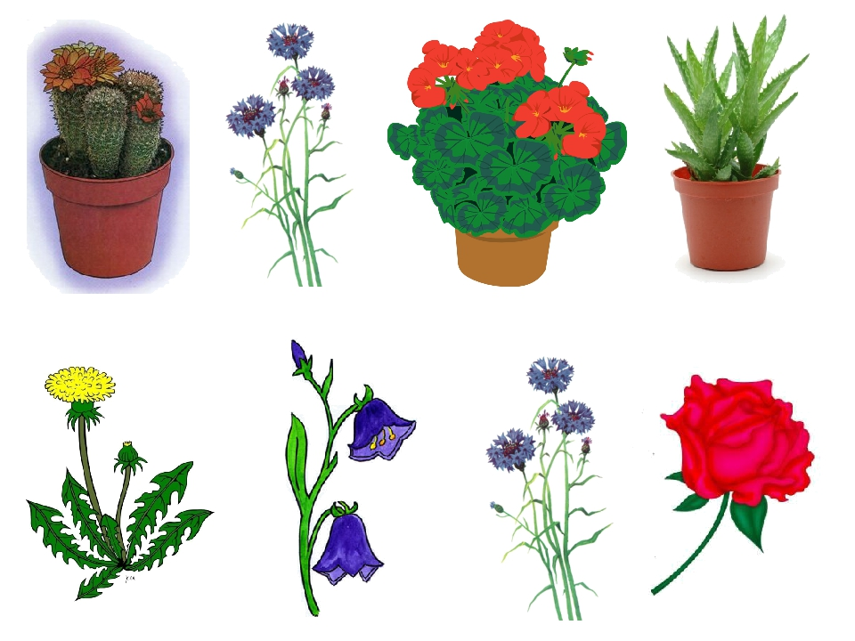
«Узнай растение »
Дидактическая задача. Найти растение по названию
Правила. Найдя растение, нужно объяснить, как узнал его.
Ход игры. Растения стоят на своих постоянных местах. Взрослый предлагает ребенку: «Я назову комнатное растение, а ты должен найти его, показать и рассказать, по какому признаку определил.

«Что изменилось?»
Дидактическая задача. Запомнить расположение, найти изменения в их расположении.
Игровые действия. Поиски изменений в расположении растений.
Правило. Смотреть, что убирает взрослый, нельзя.
Оборудование. 4-5 растений.(картинки растений)
Ход игры. Комнатные растения ставят на столе в один ряд. Взрослый просит рассмотреть и запомнить расположение растений, закрыть глаза. В это время меняет растения местами. «А теперь открой глаза и скажи, что изменилось, какие растения переставлены? Покажите, где они стояли раньше?

«Магазин цветов»
Содержание знаний. Вспомнить вместе с детьми названия растений, их частей, отличительные признаки некоторых из них.
Дидактическая задача. Описать, найти и назвать предметы по характерным признакам.
Правило. Назвать отдел и описать растение, не говоря, как оно называется.
Ход игры. На столе расставляют комнатные растения так, чтобы детям хорошо было видно каждое. Это «Магазин цветов». Покупатели не называют растение, а только описывают его. Продавец должен узнать и назвать его, а затем выдать покупку.

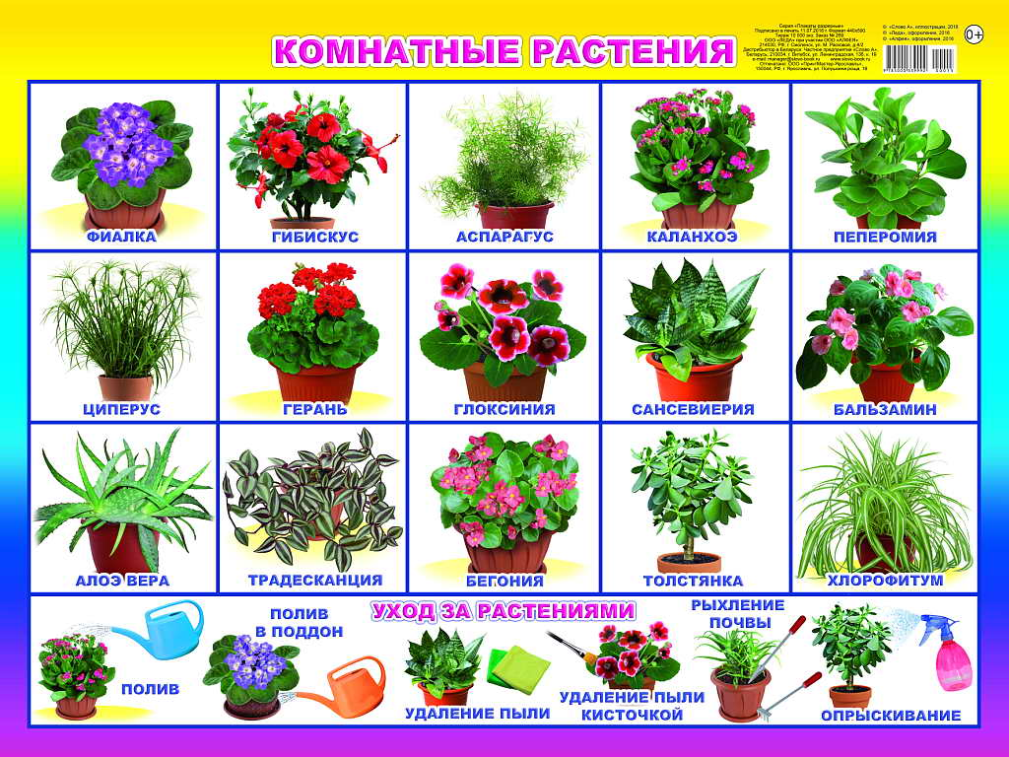

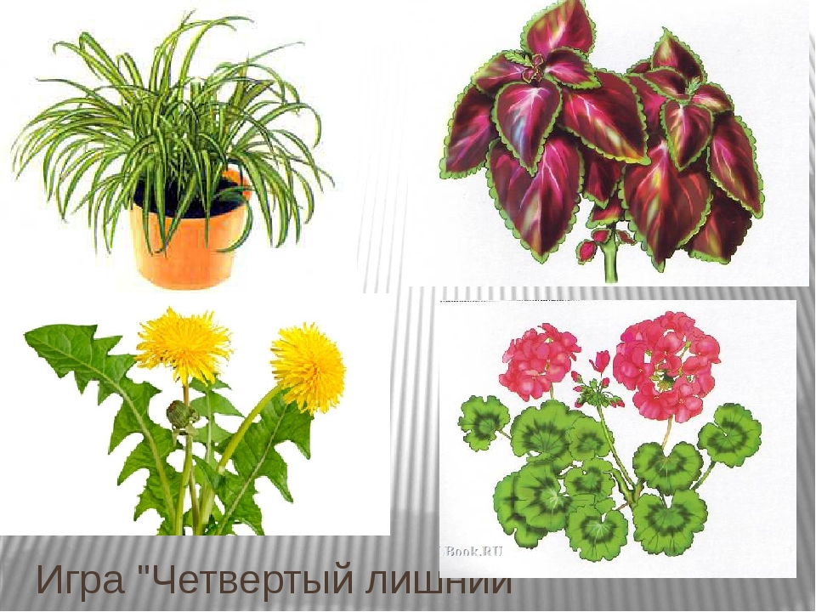

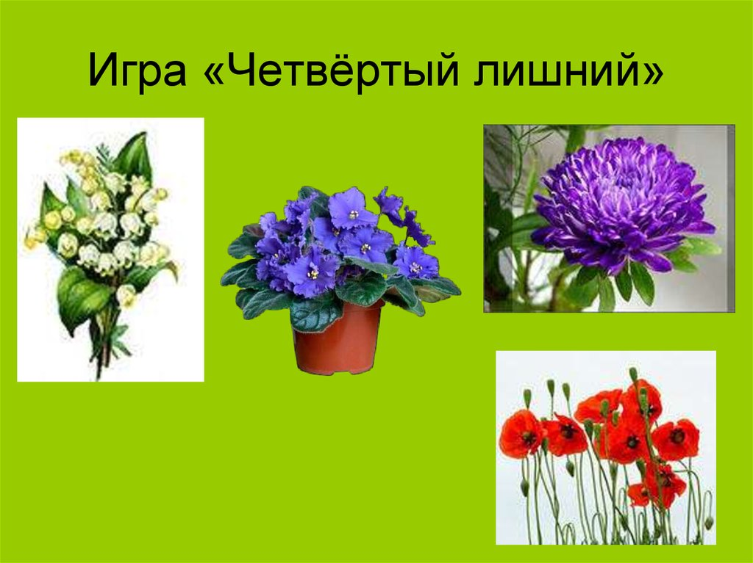

Лепка на тему: «По реке плывет кораблик»

Программное содержание: Учить детей лепить кораблики из бруска пластилина, отрезая стекой лишнее и достраивая недостающее. Показать взаимосвязь способов лепки и конструирования из деталей. Вызвать интерес клепке. Обеспечить условия для свободного выбора детьми содержания и приемов техники лепки.
Материал: пластилин разных цветов, трубочки, зубочистки, бусинки, салфетки, стеки.

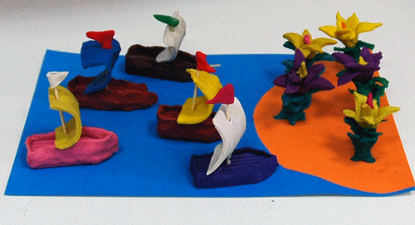

Чтение русской народной сказки «Жихарка»
Программное содержание: Учить детей замечать образные слова и выражения в тексте; закреплять умение подбирать синонимы; учить понимать содержание поговорок, придумывать новые эпизоды.

Русская сказка «Жихарка»
Жили-были в избушке кот, петух да маленький человечек — Жихарка. Кот с петухом на охоту ходили, а Жихарка домовничал. Обед варил, стол накрывал, ложки раскладывал. Раскладывает да приговаривает:
— Эта простая ложка — котова, эта простая ложка — Петина, а эта не простая, точеная, ручка золоченая, — это Жихаркина. Никому ее не отдам.
Вот прослышала лиса, что в избушке Жихарка один хозяйничает, и захотелось ей жихаркиного мясца попробовать.
Кот да петух, как уходили на охоту, всегда велели Жихарке двери запирать. Запирал Жихарка двери. Все запирал, а один раз и забыл. Справил Жихарка все дела, обед сварил, стол накрыл, стал ложки раскладывать да и говорит:
— Эта простая ложка — котова, эта простая ложка — Петина, а эта не простая, точеная, ручка золоченая, — Жихаркина. Никому ее не отдам.
Только хотел ее на стол положить, а по лестнице — топ-топ-топ.
Лиса идет!
Испугался Жихарка, с лавки соскочил, ложку на пол уронил — и поднимать некогда — да под печку и залез. А лиса в избушку вошла, глядь туда, глядь сюда — нет Жихарки.
«Постой же, — думает лиса, — ты мне сам скажешь, где сидишь».
Пошла лиса к столу, стала ложки перебирать:
— Эта ложка простая — Петина, эта ложка простая — котова, а эта ложка не простая — точеная, ручка золоченая, — эту я себе возьму.
А Жихарка-то под печкой во весь голос:
— Ай, ай, ай, не бери, тетенька, я не дам!
— Вот ты где, Жихарка!
Подбежала лиса к печке, лапку в подпечье запустила, Жихарку вытащила, на спину перекинула — да в лес.
Домой прибежала, печку жарко истопила: хочет Жихарку изжарить да съесть.
Взяла лиса лопату:
— Садись, — говорит, — Жихарка.
А Жихарка маленький, да удаленький.
На лопату сел, ручки-ножки растопырил — и в печку-то и нейдет.
— Не так сидишь, — говорит лиса.
Повернулся Жихарка к печи затылком, ручки-ножки растопырил — в печку-то и нейдет.
— Да не так, — лиса говорит.
— А ты мне, тетенька, покажи, я ведь не умею.
— Экой ты недогадливый! — лиса Жихарку с лопаты сбросила, сама на лопату прыг, в кольцо свернулась, лапки спрятала, хвостом накрылась. А Жихарка ее толк в печку да заслонкой прикрыл, а сам скорей вон из избы да домой.
А дома-то кот да петух плачут, рыдают:
— Вот ложка простая — котова, вот ложка простая — Петина, а нет ложки точеной, ручки золоченой, да и нет нашего Жихарки, да и нет нашего маленького!
Кот лапкой слезы утирает, Петя крылышком подбирает.
Вдруг по лестнице — тук-тук-тук. Жихарка бежит, громким голосом кричит:
— А вот и я! А лиса в печке сжарилась!
Обрадовались кот да петух. Ну Жихарку целовать! Ну Жихарку обнимать! И сейчас кот, петух и Жихарка в этой избушке живут, нас в гости ждут.

Развитие речи на тему: «Пересказ рассказа Н. Калининой «Помощники»
Программное содержание: Связная речь: учить детей пересказывать рассказ, замечать несоответствия с текстом в пересказах товарищей. словарь и грамматика: закрепить умение образовывать названия предметов посуды по аналогии; обратить внимание на несхожесть некоторых названий;
звуковая культура речи: закреплять представление о звуковом составе слова, об определенной последовательности звуков; учить самостоятельно подбирать слова с определенными звуками (с,ш).

В игровом уголке разбросаны игрушки и среди них сидит домовёнок Кузя
Взрослый Ой, что такое. Мы же убрали игрушки, а тут всё разбросано. А, вот кто у нас похозяйничал. Здравствуй, домовёнок Кузя.
Кузя. Здравствуйте. Я тут поиграл у вас, а где лежали игрушки не помню. Помогите, пожалуйста, расставить их на место.
Взрослый: Давай поможем Кузе расставить игрушки. (Ребенок помогает убрать игрушки.) Спасибо, говорит тебе Кузя. Быстро навели порядок . Он очень хочет с нами позаниматься, поиграть. Садись, пожалуйста, Кузя, и мы тоже сядем на коврик. Какой ты у меня хороший помощник. А про кого говорят – помощник?
Ребенок: Про того, кто помогает.
Взрослый: Я знаю интересную историю про двух мальчиков. Хочешь послушать. Рассказ так и называется «Помощники». Написала его писательница Надежда Калинина.

Взрослый выразительно читает рассказ «Помощники» Н.Калининой
Саша с Алёшей помогали накрывать на стол.
Все сели обедать. Суп налили, а есть нечем. Вот так помощники! Стол накрыли, а ложки не положили.
Взрослый задает вопросы: Про кого этот рассказ?
Что делали Саша и Алеша?
Что забыли сделать мальчики?
Как заканчивается этот рассказ? Кто мог так сказать: «Вот так помощники!»?
(Воспитатель, родители, другие дети).
Взрослый: Сейчас я прочту ещё раз этот рассказ. А потом ты будешь пересказывать. Чтобы лучше запомнить рассказ, я буду зарисовывать на листочке картинки.
(Взрослый пересказывает повторно. Схематизируя текст по предложениям.
Саша с Алёшей помогали накрывать на стол
Все сели обедать
Суп налили, а есть нечем.
Вот это помощники!

Стол накрыли, а ложки не положили.
Взрослый: Ну, а теперь перескажи ты этот рассказ. Картинки тебе помогут.
Кузя. Молодец, но пока слушал, я вспомнил, про свою грязную посуду в раковине и мне грустно стало.
Взрослый: Кузя, не переживай, мы тебе поможем.
Физкультминутка с использованием пальчиковой гимнастики
Пальчиковая игра «Моем посуду»
Кран с водою мы открыли с-с-с-с
(изображают, как будто бы открывают кран с водой)
И посуду перемыли ш-ш-ш-ш
Раз, два, три, четыре, (чередование хлопков в ладоши и ударов кулачков друг о друга)
Мы посуду перемыли: (одна ладонь скользит по другой по кругу)
Чайник, чашку, ковшик, ложку (загибать пальчики по одному, начиная с большого)
И большую поварешку.
Ничего мы не сломали. (удар кулачками друг о друга, хлопок в ладоши
Физминутка
Так мы Кузе помогали.
А теперь все дружно встаньте
И друг другу улыбнитесь
Ну-ка плечи распрямите
Поднимите, опустите
Влево, вправо повернитесь
Ручками колен коснитесь
Сели, встали, сели, встали
И на месте побежали.
Чтение пословиц и поговорок

*Дорога ложка к обеду
*Сам кашу заварил, сам и расхлебывай.
*Поспешишь, людей насмешишь.
*Кончил дело — гуляй смело
*Солнце красит землю, а человека труд.
*Торопливый дважды одно дело делает.
*Умел ошибаться, умей исправляться
*Уменье работать дороже золота.
Словесная игра «Назови слова со звуком с»

Взрослый. Послушай, какой одинаковый звук есть в названиях этих предметов.?» (солонка, масленка, сахарница, салфетница, салатник )
Ребёнок. В этих словах слышится звук «С»

Математическое развитие на тему: «Веселый паровозик»
Программное содержание: Совершенствовать у детей навыки счета от 1 до 5, соответствия числа и цифры; закреплять порядковый счет; умение группировать предметы по признакам сходства, развивать творческое воображение.
Дидактическая игра «Правильный счет»
Игра помогает усвоению порядка следования чисел натурального ряда, закрепляет навыки прямого и обратного счета
Необходимый инвентарь: мяч.
Перед началом договариваются, в каком порядке (прямом или обратном) будут считать. Затем бросить мяч и назвать число. Тот, кто поймал мяч, продолжает счет, перебрасывая мяч следующему игроку. Игра проходит в быстром темпе.

Дидактическая игра «Я знаю цифры»
Необходимый инвентарь: картонные карточки с нарисованными на них цифрами от 1 до 10, карточки с кругами от 1 до 10, фишки по 10 штук двух цветов.
Разложите все карточки картинками вверх. Цифры сложите в коробку.
По очереди доставайте цифры из коробки. Задача — найти карточку с соответствующим цифре количеством кругов.
На найденную карточку ставится фишка. Цифра убирается обратно в коробку.
Когда закончится игра, посчитайте, у кого больше фишек. Сделать это проще всего так: выложите фишки в два ряда и сравните, у кого ряд длиннее.
Дидактическая игра «У кого больше»
Необходимый инвентарь: игральный кубик, пуговицы (или конфеты, орехи), глубокая тарелка или коробка.
Положите пуговицы в тарелку.
По очереди бросайте кубик. По выпавшему на кубике числу берете нужное количество пуговиц из тарелки. Когда тарелка опустеет — подведите итог.
Выигрывает тот, у кого пуговиц больше.
Дидактическая игра «Чудесный стаканчик»
Необходимый инвентарь: десять стаканчиков из-под йогурта, небольшая игрушка, помещающаяся в стаканчик.
На каждый стаканчик наклейте цифру.
Выберите водящего. Он должен отвернуться. За это время спрячьте под один из стаканчиков игрушку.
Водящий поворачивается и угадывает, под каким стаканчиком спрятана игрушка. Он спрашивает: «Под первым стаканчиком? Под шестым?» и так далее, пока не угадает.
Можно отвечать подсказками: «Нет, больше», «Нет, меньше».
Дидактическая игра «Четвертый лишний»
Ребенку предлагаются карточки с геометрическими фигурами, ему необходимо определить какая фигура лишняя, ориентируясь на форму и на цвет фигур.
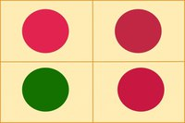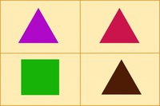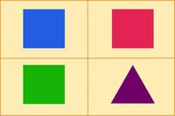

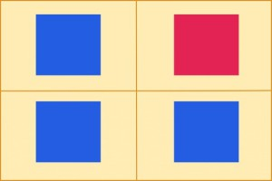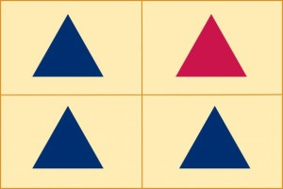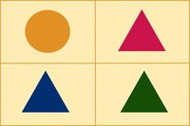

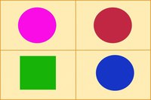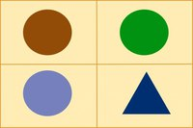
В конце каждой игры необходимо сделать вывод по какому признаку классифицировались предметы.

.
Аппликация на тему: «Сосульки на крыше»
Программное содержание: Вызвать интерес к изображению сосулек разными аппликативными техниками и созданию композиций «Сосульки на крыше дома». Продолжать учить резать ножницами, самостоятельно регулируя длину разрезов. Показать способ вырезывания сосулек из бумаги, сложенной гармошкой. Развивать чувство цвета, формы и ритма.
Материал: цветная бумага для изображения стен дома, цветные прямоугольники для крыши, белая бумага для сосулек, ножницы, клей, салфетки.

Загадки
Зацепилась за карниз,
Головой свисает вниз.
Акробатка - крохотулька,
Зимний леденец - ... (сосулька)

Солнце выглянет - заплачет.
Солнца нет - слезинки прячет. (сосулька)

Растет она вниз головою,
Не летом растет, а зимою.
Но солнце ее припечет —
Заплачет она и умрет. (сосулька)

Беседа с ребенком. Ты видел сосульки? Какой они формы? На что похожи сосульки? (морковка) А на какую геометрическую фигуру они похожи. (треугольник) А какой длинны бывают сосульки: длинные или короткие? А может они бывают и длинные и короткие? Правильно, молодец. Они бывают и длинные и короткие.
Сосульки вырастают, потому что с крыш текут ручейки днем, а ночью, когда солнышко прячется, ручеек замерзает и превращается в сосульку.
А теперь давай сделаем наши сосульки из бумаги. Делай, так как я тебе говорить буду.
Ещё есть в работе такой секрет: помни, что ножницы мы берем только тогда, когда я скажу. Вверх острием ножницы не поднимаем.
Сейчас возьми лист бумаги белого цвета, делаем загиб на толщину 2-х пальчиков, разглаживаем линию сгиба (поясняя, что эта линия нужна для контроля длины разрезов -резать нужно до этой линии, не переходя через неё, иначе не получится хоровод), снова отгибаем, складываем бумагу гармошкой и произвольно вырезают сосульки приёмом « зигзага». 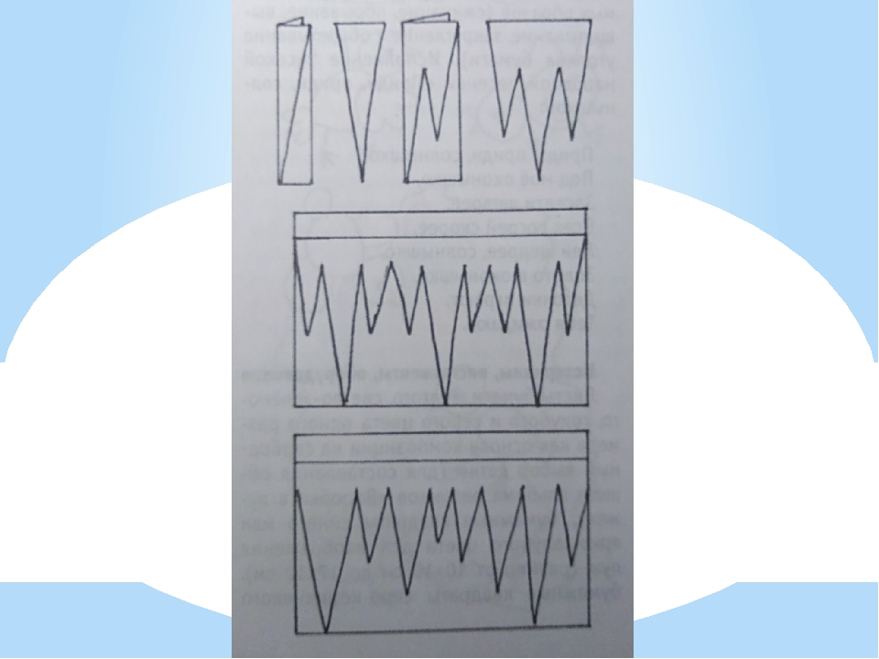
Затем наклеиваем «хоровод» сосулек на цветную бумагу – стену дома, подобрав красивое цветосочетание(белое на оранжевом с синей крышей и т.д.) Готовим для своих домов цветные крыши – прямоугольные и тем самым завершают оформление своих аппликаций.
А сейчас давай посмотрим, что у нас получилось. Ой, какие красивые сосульки получились у нас.

